Mahasambodhi Dharmasangha sõnum Sindhulis 10.09.2012

10 september 2012

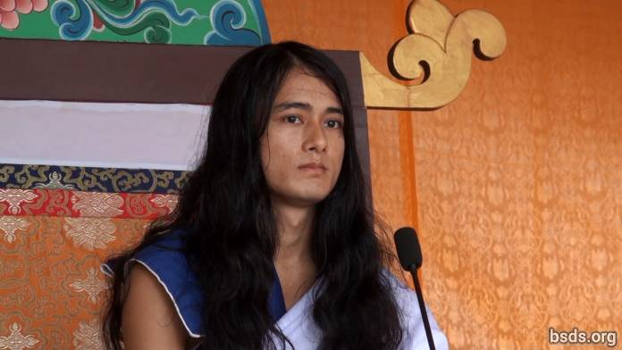

1. Järgides praeguse aja Tõelist Õiglust (Dharmat) ja Vaimset Õpetajat (Gurut), mis muudab kõik siin viibivad ja siit puuduvad kiiduväärsed hinged Armastavalt Rahuküllasteks (Maitri Mangalam); jäädes sellele suurepärasele, maailma jaoks heaolu ja elu andvale (praanidhaan), Armastavale Teele (Maitri Marga); hoides hinge (atma), keha ja kõne Vaimse Õpetaja (Guru) tunnistava pilgu all, kuulutan ma tõhusalt Igavest Õiglust (Dharmat).

2. Selleks, et teada lagunematut, surematut ja hävimatut Olemust (Tattva), peab inimesel, kes on (tegelikult) igavene hingus, olema elupraktika, mis omandab eesmärgikindlalt ainult Õiglust (Dharmat).

3. Pealegi, sõna Õiglus (Dharma) ei ole iseenesest küllaldane.

4. Kuidas saab Õiglust (Dharmat) määratleda ainult ühe sõnaga, kui kõik alad/maailmad/universumid (Lokad) on selles Õigluse Olemuses (Dharma Tattva)!

5. Õiglus (Dharma) ei ole mingi fakt mida mõista, vaid Tõde mida teostada.

6. Kui inimene on võimeline ühtsusega sisse seadma ja kehtestama headuse, kaastunde, armastuse ja sõpruse mitte ainult inimeste hulgas, vaid samuti ka maailma liikuvate ja liikumatute elavate olendite ning taimede hulgas; olema võimeline jooma sõpruse nektarit; olema võimeline hoidma oma elurutiini võrreldamatu armastava headusega; saavutab ta selle elu tulemusena Vabaduse ja Vabanemise (Mukti ja Moksha).

7. Õigluse (Dharma) nimel loomi tappa, imetaolisi tegevusi näidata ja maagiat (tantra-mantrat) sooritada on ainult ajutine ja isekas eneseteostuse tee. Õiglus (Dharma) on ainult see, mis kindlustab aistmisvõimelistele olenditele vabaduse ja vabanemise tee ilma põhjuste ja tingimuste (karma) vastava vahetegemiseta.

8. Juba iidsetest aegadest alates on inimesed Maal triivinud illusiooni ookeanil. Olles võtnud paljutähendava inimelu [1], jätkab inimene läbi aegade (Kalpade), teadlikult ja teadmatult mõtetutel substansidel ja teedel ekslemist.

9. Õnnistatud on need pühalikud hinged, kes peavad kinni tõe teest ja on Vaimse Õpetaja (Guru) varjupaigas. Ja tulnud on ka Vaimne Õpetaja (Guru) Ise, kes on püsinud tuhandete möödunud aegade Valgustunute (Buddhade) kõrgeimate Vaimsete Õpetajate (Gurude) Õigluse (Dharma) Juhtimise all.

10. Lähipäevil näitan ma Vaimse Õpetaja (Guru) ja Õigluse (Dharma) Õpetusi. Ma olen alati nii teinud.

11. Selleks, et likvideerida soovide ihaluses lugematutes emotsioonides ekslemise mõju all kogunenud põhjustest ja tingimustest (karmast); olles Õigluse (Dharma) juhtimisel, peab inimene võtma ette Vaimse Õpetaja Tee (Guru Marga), tundes hinges jagamatus vormis austust, mis kunagi ei kahane ega vähene.

12. Ainult siis saab inimelu olla edukas, kui loobutakse kiindumustest, saadakse üle sõnadest "mina" ja "minu", ahnusest ja egost ning elatakse oma elu hävimatute tunnetega kõikide elavate olendite vastu.

13. Lõpuks, mis on sellesse maailma tulemise eesmärk? Mis on otsingu tuum? Mis on kohustused ja Õiglus (Dharma) iseenda ning kaasa arvatud kogu eksistentsi jaoks? Milline on suhe hinge (atma) ja hingetu (anatma) ning Suure Hinge (Parmatma) vahel?

14. Inimene peab kulutama terve oma eluperioodi (Kalachakra) elusiseseks otsinguks otsatu/piiritu järele ja mitte minutitgi lihtsalt hetkelisele sensuaalsele rahuldusele ning materiaalsetele sidemetele. Kehtestades lõpuks Ühe Olemise, Ühe Maailma, Ühe Õigluse (Dharma) ja Armastava Headuse (Maitri) tunde ilma vahetegemiseta ning olles kaunistanud maailma Õigluse (Dharma) muusikaga, hakkab Vaimne Õpetaja (Guru) reisima, rahuldades lugematuid hämmeldunud olendeid läbi Armastava Headuse (Maitri) nektari ja andes juhised (Marga Darshan) tulevasteks aegadeks.

15. Vaimne Õpetaja (Guru) on Tõde, sellest hetkest kui Vaimne Õpetaja (Guru) on Õigluses (Dharmas). Maises maailmas saadakse lihtsalt valesti aru Õigluse (Dharma) reegleid levitavast Vaimsest Õpetajast (Gurust), kuigi see on nii nagu on ja see on tõsi.

16. Olgu kõik olendid armastavalt rahuküllased.

______________________

Märkused:

[1] Tatvarupi manushya cholaa (paljutähendav inimelu) – märkus, et cholaa tähendab 'riiet' ja seda kasutatakse inimkeha tähistamiseks. Manav chola tähendab inimese keha.

https://bsds.org/et/news/137/mahasambodhi-dharmasangha-sonum-sindhulis-10-09

